***السيرة الذاتية*** 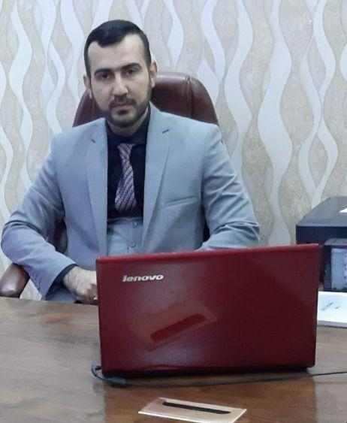

**الاسم:** م.د عامر عدنان داود الشمري

**التولد :** بغداد 2/9/1978

**عنوان السكن :** بغداد الجديدة م/ 711 ز/3 د/62

**التحصيل الدراسي :**

1. بكالوريوس لغة عربية / كلية التربية ابن رشد / جامعة بغداد بتاريخ 2002.
2. ماجستير آداب في التربية / طرائق تدريس اللغة العربية / المعهد العربي العالي للدراسات التربوية والنفسية بتاريخ 2007.
3. دكتوراه فلسفة التربية / طرائق تدريس اللغة العربية / المعهد العربي العالي للدراسات التربوية والنفسية بتاريخ 2011 .
4. ماجستير فلسفة التربية وعلم النفس / كلية التربية ابن رشد للعلوم الإنسانية / جامعة بغداد بتاريخ 2013 .
5. دكتوراه/ قسم العلوم التربوية والنفسية / كلية التربية ابن رشد للعلوم الإنسانية / جامعة بغداد. 2016.
6. حاصل على شهادة صلاحية تدريس / كلية الآداب / جامعة بغداد بتاريخ 22/10/2013.
7. حاصل على المرتبة العلمية مدرس بتاريخ 15/12/2016 .

الوظائف التي شغلتها في وزارة التربية:

* تاريخ أول تعيين في وزارة التربية 11/1/2003 مدرس .
* 5/4/2004 معاون متوسطة العابد للبنين .
* 9/10/2005معاون متوسطة خاتم الأنبياء للبنين.
* 9/11/2006 مدير متوسطة العابد للبنين.
* 17/11/2009 مدير ثانوية الرواد للبنين.
* 5 / 10/2010 مدير إعدادية دار الحكمة للبنين.
* 2/10/2011 مدير ثانوية المهند المسائية.
* مدير مؤسس لمدارس المبدع والمفكر العراقي الاهلية

الأعمال والنشاطات:-

* إقامة العديد من مراكز محو الأمية بالتنسيق مع مجلس محافظة بغداد و وزارة التربية.
* إقامة العديد من الدورات لتعليم الحاسوب والانترنيت في مناطق بغداد.
* إقامة ورش عمل للتثقيف الصحي مناطق أطراف بغداد.
* المشاركة في العديد من المؤتمرات والندوات التي تتعلق بموضوع حقوق الإنسان والنزاهة.
* حاصل على شهادة مشاركة من الأمانة العامة لمجلس الوزارة في الندوة التخصصية لحقوق الإنسان.
* إقامة مهرجانات وندوات ثقافية وتربوية، وكتابة بحوث تربوية وثقافية.
* دعم مشروع المصالحة الوطنية من خلال المساهمة في الزيارات الميدانية للمناطق التي تعرضت للعمليات الإرهابية وتقديم الاستشارات إلى ممثل رئيس لجنة المصالحة الوطنية.

كتب الشكر والشهادات التقديرية :

* حصلت على العديد من كتب الشكر من مديرية تربية بغداد الرصافة/2.
* كتاب شكر وتقدير من جامعة بغداد كلية التربية ابن رشد.
* العديد من كتب الشكر والتقدير من منظمات المجتمع المدني.
* كتاب شكر من رئاسة الوزراء وذلك بسب تقديم دراسة تحت عنوان مراحل تطوير الشائعات والرأي العام ، تم تعميمها الى جميع وزرات الدولة والبرلمان والمؤسسات المرتبطة برئاسة الوزراء.
* حاصل على العديد من شهادات مشاركة في مجالات علمية مختلفة من جامعات عراقية ومنظمات دولية.